المحاضرة الخامسة سباحة الفراشة Butterfly

سباحة الفراشة أدخلت ضمن فعاليات السباحة بعد أن كانت ضمن سباحة الصدر ، وقد انفصلت
عنها سنة 1952. وقد أجريت بعض التعديلات وأصبح أدائها الفني خاص ومتميز بالنسبة إلى السباحة
الأخرى .
وتم وضع لها قانون ضمن القانون الدولي للسباحة وذلك بان تتحرك الذراعان معا فوق سطح الماء
وتعاد معا وفي وقت واحد . بالإضافة إلى ضربات القدمين يجب أن تكون في آن واحد ويسمح بحركات
الأرجل والأقدام إلى الأعلى والأسفل في المستوى العمودي .أما في عملية اللمس في الدوران أو في نهاية
السباق يجب أن تتم باليدين بوقت واحد .
دخلت هذه الفعالية لأول مرة في الألعاب الحديثة لسباق ) 200 م( للرجال عام 1956 في دورة ملبورن.
في دورة المكسيك عام 1968 أدخلت لأول مرة سباق ) 100 م )
. أما بالنسبة إلى السيدات فقد أدخلت فعالية ) 100 م( في دورة ملبورن عام 1956.
. وآما فعالية ) 200 م( للسيدات فقد أدخلت في دورة المكسيك عام 1968 .
وضعية الجسم :
- يأخذ الجسم الوضع الأفقي في الماء كما في السباحة الحرة .
- الجسم في سباحة الفراشة يتحرك عاليا و أسفلا وهذا بخلاف عن الأنواع الأخرى .
- المحافظة على بقاء مستوى الكتفين قريبا من فوق سطح الماء لكي يبقى السباح قريبا من سطح الماء.
- يعد الرأس الجزء القيادي في توجيه وضع الجسم .
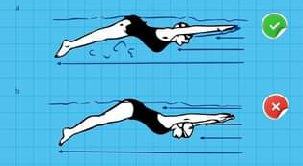
21
حركة الذراعين:
- تدخل الذراعان سوية ممدودة عند بداية دخول الماء ، واليدان تكون باتساع الكتفين مع مواجهة
الكفين للخارج مع دفع الورك للأعلى بعد الدخول بتباعد اليدان للخارج عن مستوى خط الكتف ثم
يبدأ المرفقين بالانثناء، يجب أن يكون المرفقين مرتفعين خلال السحب ولهذا الوضع يزيد من فاعلية
حركة الذراعين ، وعند انثناء المرفقين فإن اليدين تتجهان للداخل من هذه النقطة تسحب اليدين إلى
الداخل باتجاه خط مركز الجسم، بينما اليدان تمر تحت الصدر والمرفقان تصل إلى أقصى انثناء بين
(90-100( درجة، أي تصبح اليدان بوضع عمودي تحت الأكتاف وقريبة من بعضهما من هذه النقطة
تبدأ مرحلة دفع الذراعين للخارج والخلف نحو الفخذين حتى مغادرة الماء بالجانب والخروج من الماء
بالأصبع الصغير لتقليل المقاومة .
- ثم تبدأ الحركة الرجوعية للذراعين خارج الماء فوق سطح الماء مباشرة أما الرأس يبدأ بالدخول إلى
الماء ويكون الوجه داخل الماء باتجاه القاع .
- وأثناء الحركة الرجوعية تدور اليدان إلى للأمام وراحة اليد للأسفل لكي تبدأ تهيئة الدخول إلى الماء مرة
ثانية، تشكل حركة الذراعين حرف(S) أثناء حركتها داخل الماء وهذه أفضل طريقة لحركة الذراعين في
سباحة الفراشة .
2
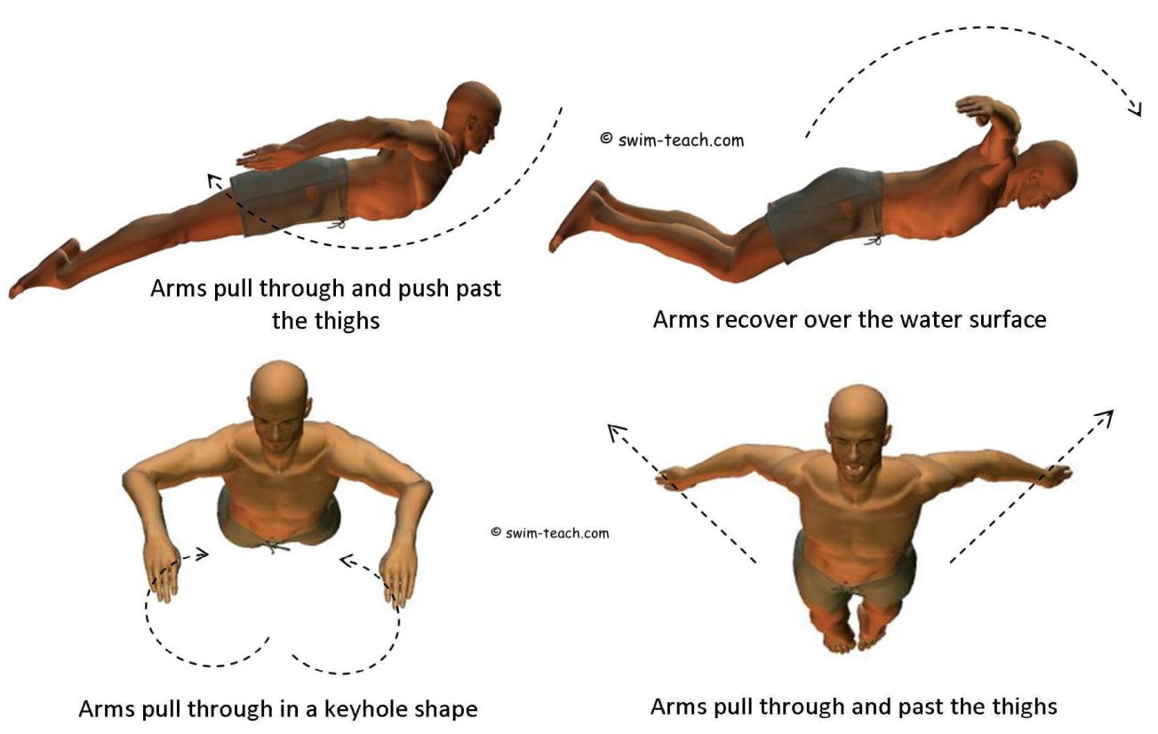

حركة الرجلين:
- تبدأ حركة الرجلين في سباحة الفراشة من مفاصل العمود الفقري أسفل الظهر) المنطقة القطنية( ثم
الورك لتشمل الساقين ثم القدمين .ولان الضربة في سباحة الفراشة أسرع من بقية أنواع السباحة .
- تعمل الأرجل سوية وضربها من الأعلى إلى الأسفل والعكس في المستوى الرأسي مع التأكيد على المحافظة
على استقامة الأرجل على الضربة العليا وانثناء الأرجل في الضربة السفلى ،
- تكون ضربة الأرجل إلى الأعلى بدون انثناء في الركبتين بينما القدمان تكون قريبة من الآعلى في حركة
باتجاه الأعلى تبدأ الركبتان بالانثناء.
- تؤدي ضربة الفخذين إلى الأسفل إلى انثناء في مفصلي الركبتين ولارتفاع الساقين إلى الأعلى شرط أن تبقى تحت سطح الماء، القدمين فقط تلامس سطح الماء.
- تتحرك الساقان والقدمان بقوة إلى الأسفل بين الرجل العليا تبدأ بالحركة باتجاه الأعلى ولتستمر الضربة باتجاه الأسفل لتنتهي عندما القدمان تصبحان بامتدادهما الكامل ويرتفع الورك إلى الأعلى .
- ويجب المحافظة على استمرار الأرجل بالثني والمد والضرب إلى الأعلى والأسفل بدون توقف .
- تؤدي ضربتين بالرجلين مع كل دورة ذراع كاملة ولهذه الطريقة تعد أفضل لسباحي الفراشة ويجب على
السباح معرفة هذا التوافق بين الذراعين والرجلين :
الضربة الآولى:
ولتسمى الضربة القوية تحدث هذه الضربة بعد دخول الذراعين إلى الماء مباشرة تساعد على دفع الجسم
من سطح الماء وبقاء الورك والقسم العلوي من الجسم قريبا .
الضربة الثانية:
تسمى الضربة الضعيفةو تحدث أثناء النصف الآخير من سحب الذراعين أي في مرحلة الدفع إلى الخلف
تساعد على استقرار وموازنة الجسم وبقاء الورك قريبا من سطح الماء .

التنفس:
- يؤخذ الشهيق عندما تنتهي الذراعان من عملية السحب عندما تمر اليدان تحت الصدر وعندما تصل
درجة الانثناء في المرفقين ) 81 ( درجة تبدأ الذراعان بالدفع إلى الخارج والخلف هنا يخرج الرأس ويؤخذ الشهيق عندما تكون الذراعان أكملتا حركة الدفع للخلف نهاية مرحلة الضغط ولفي الوقت نفسه تكون
نهاية الضربة الثانية للرجلين ، أما الزفير يطرح داخل الماء .
ملاحظة: الرأس يغوص في الماء قبل دخول الذراعين كاملة في الماء، ويترك الرأس الماء قبل خروج الذراعين.
ويتم التنفس بمعدل كل دورتين بالذراعين لتقليل المقاومة لاسيما في ) 611 م(، أما في ) 011 م( يكون التنفس لمرة واحدة في أداء الذراعين.__

